

毕业设计（论文）中期报告

题 目：多维时间序列数据综合管理系统

专 业 信息安全
学 生 王哲
学 号 1130320116
指导教师 韩琦
日 期 2017.04.26

哈尔滨工业大学教务处制
目录
1．论文工作是否按开题报告预定的内容及进度安排进行 2
2．已完成的研究工作及成果 2
2.1课题应用背景简介 3
2.2系统概要设计与关键技术 3
2.2.1系统存储设计思路 3
2.2.2系统存储设计方案 7
2.2.3系统环境配置 7
2.3系统详细设计、实现及测试 7
2.3.1数据处理模块的设计、实现及测试 8
2.3.2数据存储模块的设计、实现及测试 12
2.3.3数据查询模块的设计、实现及测试 16
2.3.4数据库接口模块的设计、实现及测试 17
2.3.5数据库网页操作模块的设计、实现及测试 19
3．后期拟完成的研究工作及进度安排 19
4．存在的问题与困难 19
5．论文按时完成的可能性 19

1．论文工作是否按开题报告预定的内容及进度安排进行
开题报告预定的内容及进度安排：
2017.03.10—2017.03.20：课题调研。掌握、储备必备的基础知识，设计总体方案， 撰写开题报告，完成开题答辩。
2017.03.21—2017.04.28：完成多种类型数据本地存储及查询部分的代码开发，实现 系统核心功能，进行中期检查。
2017.04.29—2017.05.20：完成系统网站交互部分的搭建，进行网站的代码开发。
2017.05.21—2017.06.25：进行系统集成和测试，完成毕业设计开发工作，总结工作， 撰写毕业论文，进行毕业成果验收，完成毕业答辩。
目前论文工作进度：
2017.03.10—2017.03.20：查找了论文题目相关的资料和文献，了解了项目的研究方 向，并积累了相关必备的基础知识，设计出了总体设计方 案，撰写了开题报告并完成了开题答辩。
2017.03.21—2017.04.25：根据设计方案选择合适的数据库系统，完成了三种基本格 式时间序列数据的格式转化以及存储与查询。

2．已完成的研究工作及成果
项目的全部研究工作大体可以分为数据库系统的设计和系统网站的设计以及程序数据交互接口的设计。目前基本实现了数据库系统的设计，完成了相应的代码并实现了对应所需求的基本时序数据的存储、局部查询等功能。而在数据库的设计方面，又可以具体分为存储结构的设计和数据库的选择。目前在存储结构的设计数据库的选择上已经基本完成，但是在研究过程中考虑过两套方案来实现数据库系统的设计。其中一个是首先对时间序列数据进行建模，然后用关系数据库存储建模处理后的时间序列数据；第二种是设计合理的数据存储结构对时间序列数据进行格式处理，然后利用现有的时间序列数据库进行数据存储。
前期的研究工作主要集中在寻找时间序列数据的合理存储方式上。由于在本项目中研究的磁场数据是一种时间序列数据，具有多维时间序列、矢量和标量属性、时间和空间属性、非结构化以及使用时需要依据特殊的上下文环境的特点。在时间序列数据的存储以及使用方面，查询了较多文献资料来协助寻找时间序列数据合理存储方式的研究工作。在研究的初期从《面向测控系统数据管理的时间序列数据库设计与开发》和《时间序列数据建模与存储研究》等论文中总结出了一种针对时间序列数据建模存储的设计方案。

2.1课题应用背景简介
磁场测量数据多维度多属性，查找、浏览、使用都很不方便。本课题将开发一套面向磁场数据的多维时间序列数据管理系统，针对磁场数据的特点设计合理的存储结构和高效的存储方案，使得磁场数据的存储更有针对性且更方便；开发面向网络的数据库管理系统，使得磁场测量数据可以随时通过网络进行实时存储、分类查询；结合应用背景开发相关的接口，使得磁场测量数据能够与用于其他数据分析处理的系统进行有效的交互，提供便捷的数据管理服务；有效地管理变长度的磁场测量时间序列数据，使得复杂磁场数据的管理更灵活；并提供良好的数据操作界面及程序数据接口，有好的数据操作界面可以提高使用者的工作效率，良好的数据接口可以拓展数据管理系统的功能，为其他程序提供合理且高效的数据服务。

2.2系统概要设计与关键技术

2.2.1系统存储设计思路
在网上读到了一篇关于时间序列数据存储思路演变的文章“存储和处理时间序列数据”，内容总体上来说是从平面文件到关系数据库到非关系型NoSQL数据库这几种存储方式考虑时间序列数据库的存储。
1）平面文件
平面文件对时间序列数据来说是受限的工具，不适合快速增长的数据。
使用平面文件存储时，可以通过列存储格式Parquet来扩展原本非常简单的设计，如图1就是使用Parquet格式存储时间序列数据可能的两种schema.左边的使用固定的类型名称将问题域确定了，所以存储的时间序列个数是固定的；而右边的schema更加灵活，可以增加新的时间序列。当需要分析的时间序列数量较小，并且所感兴趣的时间范围相对与单个文件所存储数据的时间跨度很大时，这种时间序列数据存储方式是非常有用的。
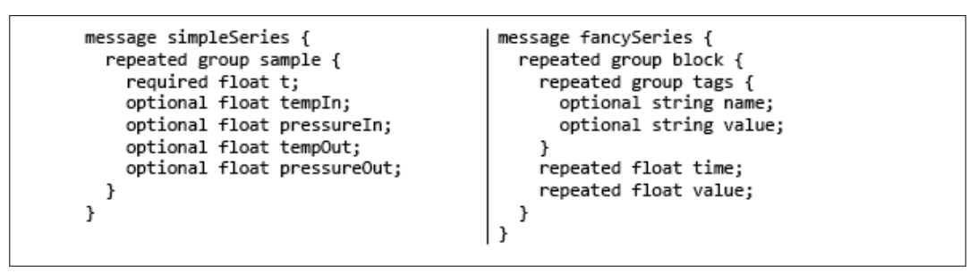
图1

系统最初使用平面文件来实现是一种非常普遍的情况，而且不久之后这种简单的实现不再适应快速增长的数据的情况也是很普遍的。其基本问题是单一文件的时间序列数量增加了，任何特定的查询中，真正有用的数据占所读取数据的比例就下降了，因为多数读取到的数据其实是属于其他时间序列的。为了避免大量时间序列数据造成的文件数量大幅增长、文件数量过多导致的严重稳定性问题和过多小文件造成的搜索时间增加的 问题，应该使用真正的数据库来存储这些数据。
2）关系型数据库
关系型数据库扩展性不好，常见的星型模式存储不适合处理时间序列数据。
使用星型模式设计，将时间序列数据存储到关系数据库中看上去很好。在这种数据库设计中，核心数据存放在事实表中，而序列的细节存放在维表中。如图2所示。
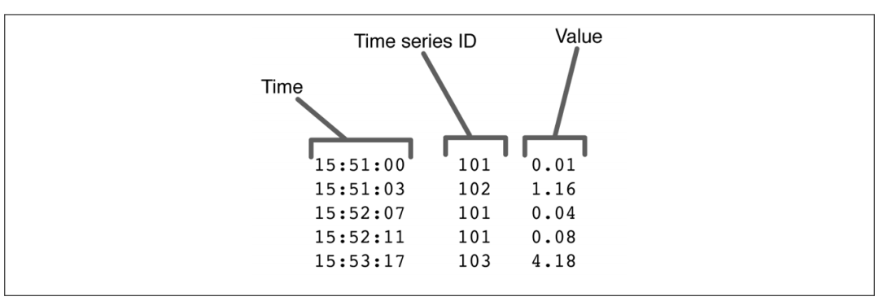
图2

星型模式中一个表存储主要数据，并会引用其他表。这个设计的核心假定是维表要相对小巧，而且不经常变动。从这种模式的设计可以很容易的看出，简单的将这些时间序列数据存储是没有问题的，但是检索和处理效率却非常低。数据规模越大，基于关系数据库的应用程序就越不适合处理这样的时间序列数据。这也是原计划的方案并不适合的一个原因，磁场测量数据是有着较大存储规模需求的时间序列数据。
3）非关系型NoSQL数据库
非关系型NoSQL数据库是存储时间序列数据的首选方案，因为可扩展性好、高效、能快速相应基于时间段的查询。
最终最适合存储时间序列数据的方案是使用NoSQL数据库。目前有三种NoSQL数据库的存储设计思路：使用宽表的NoSQL数据库、混合模式设计的NoSQL数据库以及blob直写设计。但是这些设计都基于最基本的设计：使用包含时间序列ID的唯一row key，列是不同时间偏移的数值，并且可存储多于一个时间序列。
在使用宽表的NoSQL数据库中，用到了宽表这样的存储结构如图3所示，尽量减少行的数量，而列的数量几乎是不受限制的，这样每行可以存放尽量多的数值。扫描数据的最大数据部分取决于需要扫描的行的数量，所以这种存储结构可以大幅减小检索开销，提升检索速度。使用宽表来减少时间序列数据行数量的技术和开源时间序列数据库OpenTSDB中使用的默认表结构很相似。
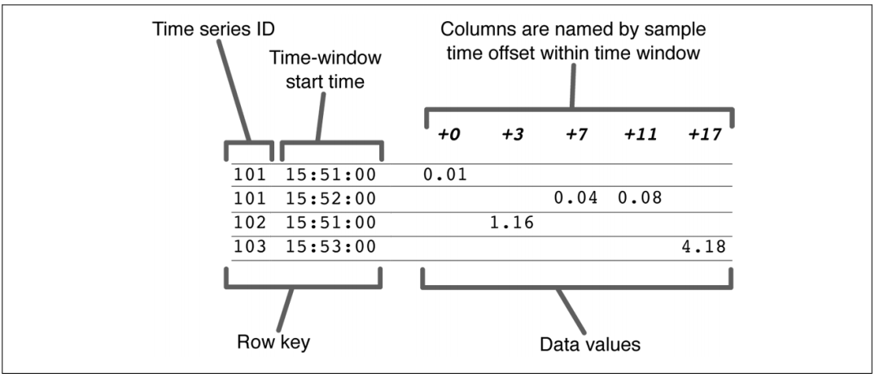
图3

在使用混合模式设计的NoSQL数据库中，这种混合模式设计其实是对宽表存储模式的改进。如图4所示，通过将一行中的所有数据压缩成一个单一的被称做blob的数据结构。Blob可以高度压缩，这样需要从磁盘读取的数据量更少。而如果使用HBase来存储时间序列数据，每行只有一列的情况会减少每列数据在HBase所使用的磁盘文件格式上的开销，进一步提高了性能。
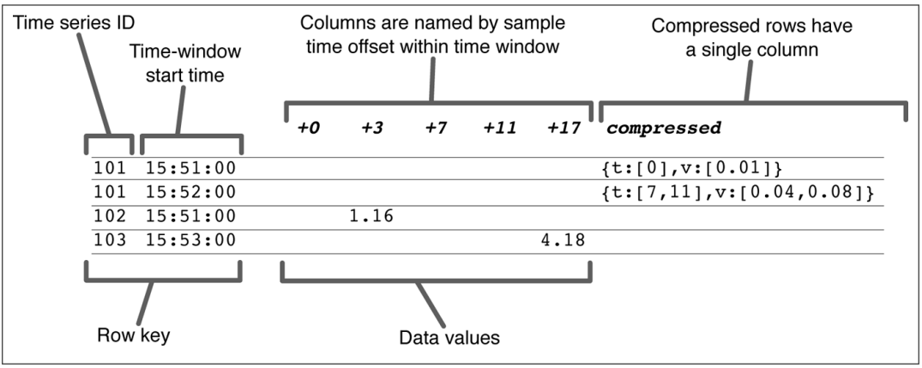
图4

混合式时间序列数据库的数据流如下图。数据从数据源到达catcher，然后被插入到NoSQL数据库中。之后blob maker在后台定时将数据压缩成blob格式。数据又renderer检索和格式化。
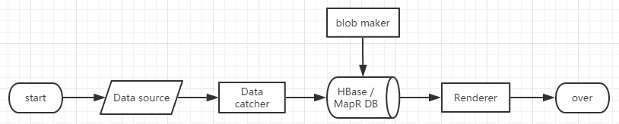
图5

更进一步提升数据存储效率的方式是blob直写，简单来说相对于混合模式设计的时间序列数据库把blob maker的步骤放在了data catcher和HBase/MapR DB之间。在混合模式设计中，数据在存入数据库中之后再被blob maker读出然后压缩为blob格式，然而在blob直写设计中，数据在存入数据库之前就被blob maker压缩为了blob格式再存入数据库。Blob直写设计减少了原始数据写入数据库和从数据库中读取原始数据的步骤，完整的数据流只写入到内存中，而不是写入到数据库中，数据的总体写入速度大幅提升。
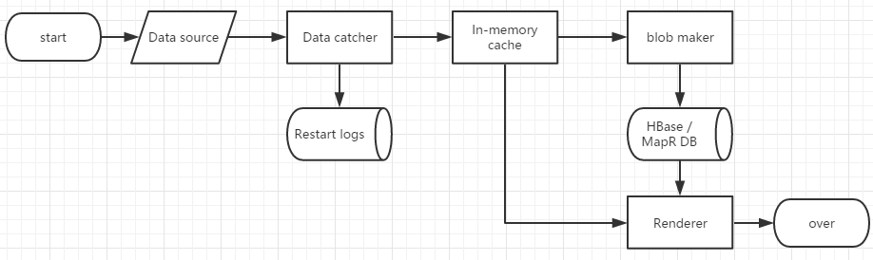
图6

所以总体上来看这种数据存储设计才是最适合于时间序列数据存储的设计，因为它有着适合时间序列数据的存储结构、很高的数据存储效率和数据检索效率、数据压缩存储也解决了大规模数据存储占用空间大的问题。这样的NoSQL数据库比关系数据库更适合时间序列数据，因为关系数据库主要解决的问题不是提高插入和检索数据的效率，如果使用关系数据库的blob格式存储数据，就意味着要放弃大多数其他好处。

2.2.2系统存储设计方案
基于以上的研究工作，综合考虑了关系数据库和NoSQL数据库的优缺点，选择NoSQL数据库。这些宽表、混合表的设计方案目前已经得到了实现，它们与NoSQL数据库的结合设计，产生了专门的成熟的时间序列数据库，例如：OpenTSDB、Influxdb。考虑到项目的完成效果和完成效率，选择了Influxdb时间序列数据库作为最终使用的存储数据库，Influxdb是以上的研究工作中说到的高效的时间序列数据存储方案+NoSQL数据的具体实现，是一种key-value型数据库，兼具了时间序列数据库高效的数据存储和检索以及类似SQL语句的控制语句。

2.2.3系统环境配置
本数据库系统在Ubuntu14.04系统下开发，使用了基于Python2.7的InfluxDB数据库V1.2版本。
第一步需要安装python：
1）下载源码压缩包http://www.python.org/ftp/python/2.7.3/Python-2.7.3.tar.bz2
2）安装使用命令执行
$ tar –jxvf Python-2.7.3.tar.bz2
$ cd Python-2.7.3
$ ./configure
$ make
$ make install
第二步需要安装InfluxDB数据库：
1）打开InfluxDB的官网下载地址
https://portal.influxdata.com/downloads#influxdb
2）按照给出的下载安装命令执行
wget https://dl.influxdata.com/influxdb/releases/influxdb_1.2.2_amd64.deb
sudo dpkg -i influxdb_1.2.2_amd64.deb
第三步安装Python和InfluxDB的连接模块python-influxdb
1）执行命令
$ pip install influxdb

2.3系统详细设计、实现及测试
大体上来说系统首先需要从网页界面相应用户请求，读取多种不同类型的时间序列数据，进行数据结构的处理使其有统一规范的数据结构形式，然后选择适合的结构分配不同的时间属性、索引结构属性以及数据属性适应Influxdb时间序列数据库的存储，方便最优化的数据索引结构的建立，之后需要实现时间序列数据多种需求的检索查询并通过数据库接口传输给其他应用程序使用。系统流程图如下图所示。
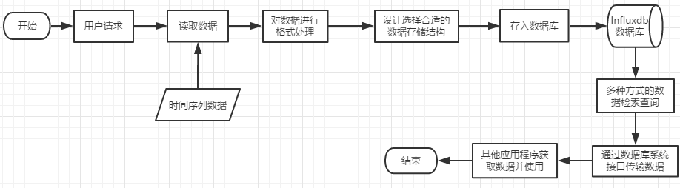
图7

从系统的总体设计中可以看出系统主要可以划分为几个功能模块：数据处理模块、数据存储模块、数据查询模块、数据库接口模块以及数据库网页操作模块。其中数据处理模块、数据存储模块和数据查询模块目前基本能已经完成，而数据库接口模块目前已经完成了基本设计部分，数据库网页操作模块还未完成。

2.3.1数据处理模块的设计、实现及测试
1）数据处理模块的设计
数据处理模块的设计主要是针对要读入的时间序列数据进行数据格式的统一。由于在不同的时间、不同的测量环境、使用了不同了不同的测量设备、不同的记录者记录的数据等各个方面造成的数据格式存在差异，所以需要设计数据处理模块对系统所读入的不同的时间序列数据进行格式处理。
时间序列数据广义上来说就是待时间戳按时间顺序分布的不定长的数据列。不同的时间序列有着不同的属性值，目前需要处理的时间序列数据主要有三种：
类型1数据：包含了了时间戳和其他几种属性的简单数据形式。
这种数据形式包含的属性有：时间、纬度、经度、高度、X轴分量、Y轴分量、Z轴分量、通道1总场、通道2总场。这种类型的时间序列数据比较规范，基本只需要直接读取数据并将其处理成列表中每个属性值分列成单独的字符串形式就行了。
图8

类型2数据：连接了GPS包含时间以及其他属性的数据形式，但是某些属性的个数是可变的，且属性个数之间存在某种联系。
这种数据形式包含的属性有：基准值（Fiducial number）、时间输入标签（Event input tags）、X轴分量（Vec.mag.X raw）、Y轴分量（Vec.mag.Y raw）、Z轴分量（Vec.mag.Z raw）、原始总场（Mag.1 raw TF – Mag.N raw TF）、四阶差分数据（4th Diff Mag.1 raw TF – 4th Diff Mag.N raw TF）、未补偿总场数据（Mag.1 TF uncomp – Mag.N TF uncomp）、补偿总场数据（Mag.1 TF comp – Mag.N TF comp）、未补偿梯度数据（Grad.1 uncomp – Grad.N uncomp）、补偿梯度数据（Grad.1 comp – Grad.N comp）、系统时间（System time），如图9所示。
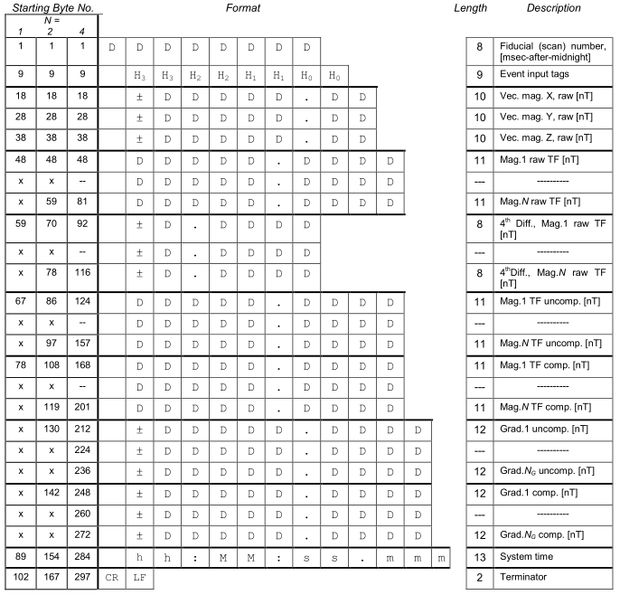
图9

其中原始总场数据、四阶差分数据、未补偿总场数据和补偿总场数据的个数是相同的，且可能有2到4个。而两种梯度数据的个数也是相同的，但个数总是原始总场数据的个数减一。如果测量时没有连接GPS，则可能没有记录系统时间数据。
这种数据在读取后需要把属性值按类划分，但最终也是存储在一个其中属性以字符串形式分列的列表里。
类型3数据：数据并不存储在统一个文件中而是所有数据按属性分类存储，最终所有属性文件存储在一个文件夹中。
这种数据形式包含的属性有：bpf参数、diff参数、bpf_diff参数、未处理的_raw型数据（he数据、总场数据、X轴分量、Y轴分量、Z轴分量）、处理后的_cal型数据（he数据、总场数据、X轴分量、Y轴分量、Z轴分量、bd补偿、bpf补偿、diff补偿）
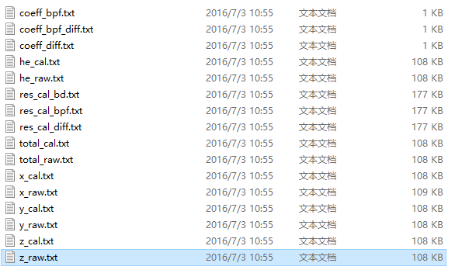
图10

在这些数据中是没有标明时间数据的，但是根据读取文件夹的名字可以推断出记录的起始时间，记录的频率是每隔0.1s记录一次，所以可以根据推断给每组数据加上时间。这种数据在读取文件夹后需要依次读取文件，并按参数、处理前数据和处理后数据的分类将数据分为三个列表来分别记录。每个列表中的一组时间序列数据是依次取每个文件夹中的对应数据组成一组记录。将数据经过这种处理后得到的数据形式和前两种数据类似，都是时间加上若干属性的列表形式。
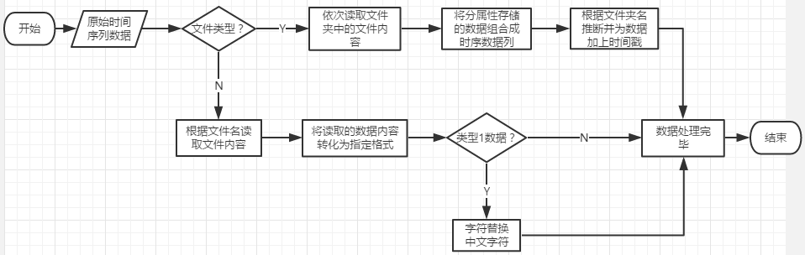
图11

2）数据处理模块的实现
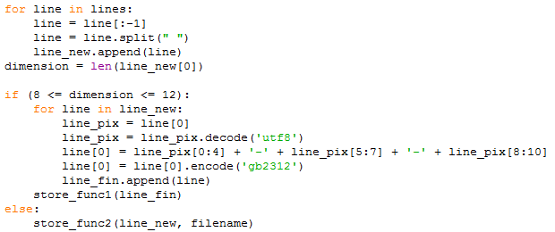
图12

首先对读入的字符串形式的数据进行以空格为标准的分割，每个属性的值分开。根据数据类型不同，数据列表中属性的维度大小也不同的原则，将维度介于8到12之间的数据判断为类型1的数据，而维数大于12的数据被判断为类型2的数据，类型1和类型2的数据可以选择同一种读取方式，而类型3的数据形式有很大的不同需要用单独的方式读取。类型2的数据在基本处理后可以直接进行存储，而类型1的数据则由于Influxdb不接受中文字符的存储，所以对于时间日期中的中文字符需要进行字符替换处理，处理后的数据可以进行存储。
3）数据处理模块的测试
待读取的类型1测试数据：
图13

读取后处理过的类型1数据：
图14

待读取的类型2测试数据：
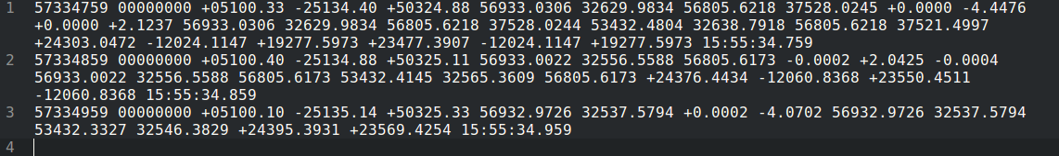
图15

读取后处理过的类型2数据：
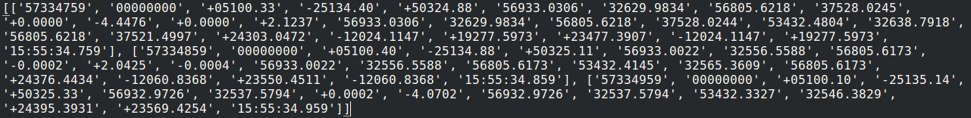
图16

2.3.2数据存储模块的设计、实现及测试
1）数据存储模块的设计
数据库的存储模块主要将数据先统一成一种Json格式再进行存储。Influxdb将存储的数据主要分为三类：timestap、tags、fields。Timestap是数据的时间戳，内容上需要日期+时间的格式；tags是数据中需要建立索引的属性存储的类型，这些数据通常需要频繁的进行查询；fields是数据中其他数据存储的类型，这些数据并不经常查询。在类型1数据的存储中，选择将X轴分量、Y轴分量、Z轴分量、总场通道数据作为tags类型的数据存储在数据库中，因为这些数据需要经常查询，而将纬度、经度和高度作为fields类型的数据存储，因为这些数据是测量时的位置参量，查询的频率很小。
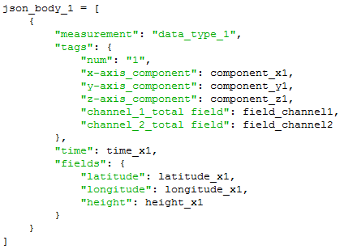
图17
在类型2数据的存储中，由于属性的个数是变化的，所以无法用统一的存储格式，但是又由于其数量有一定的规律，所以可以根据属性的维数将其分为三类：原始总场数据有4个、原始数据总场有3个和原始总场数据有2个。因此，需要分别给出三种存储格式，而这三种存储格式又可以存储在同一张表中，缺少的属性会在多出来的属性中用空数据来表示。
原始总场数据有4个的情况：
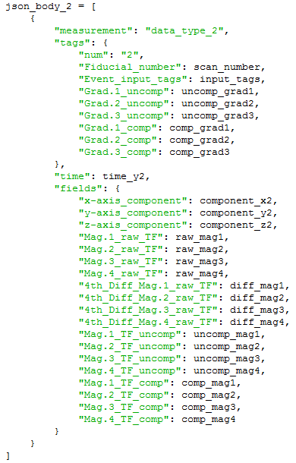
图18

原始总场数据有3个的情况：
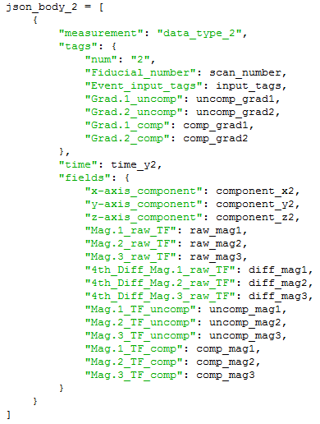
图19

原始总场数据有2个的情况：
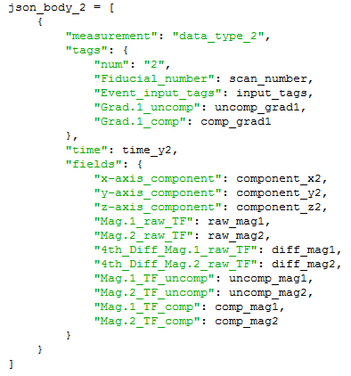
图20

图21

2）数据存储模块的实现
数据存储模块的实现通过对存储结构中的key的value分别用处理后的列表数据中的各个属性位对应的值进行赋值，然后通过数据库给出的API接口用python连接进行存储。
创建数据库并使用：
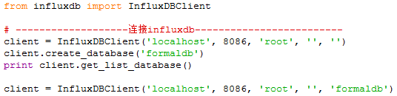
图22

将赋值后的json_body数据结构写入Influxdb数据库：
图23

3）数据存储模块的测试
数据存储模块的测试可以通过命令行登录数据库查看存储结果。
读取的类型1数据和数据处理模块使用的数据相同，通过命令行查看数据库中存储成功的时间序列数据：
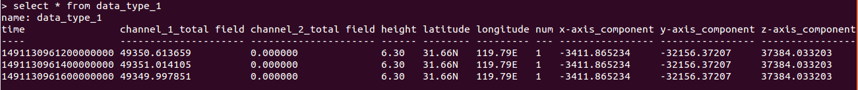
图24

读取的类型2数据和数据处理模块使用的数据相同，通过命令行查看数据库中存储成功的时间序列数据：
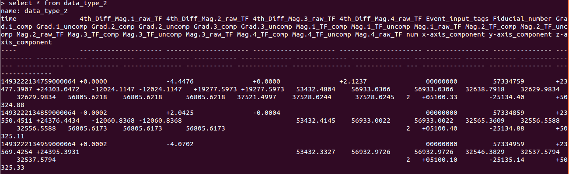
图25

2.3.3数据查询模块的设计、实现及测试
1）数据查询模块的设计
数据查询模块的主要功能在于按照查询者的意愿进行各种属性的组合查询，并且返回一个合理的、易操作的数据结构。在Influxdb的查询设计中有一个非常方便的地方就是Influxdb的操作指令和SQL语句十分类似，用户可以非常容易的对数据库进行各种操作。
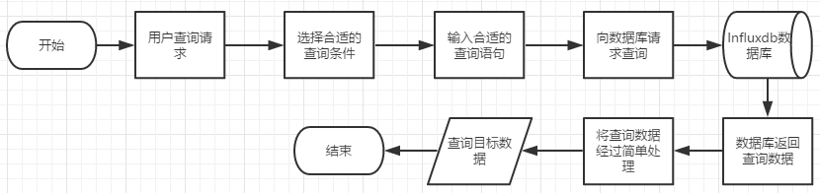
图26

2）数据查询模块的实现
数据查询模块都的查询十分简单，只需要输入正确类SQL查询语句就可以得到查询结果。
图27

3）数据查询模块的测试
直接查询数据库中所有类型2数据的查询结果：
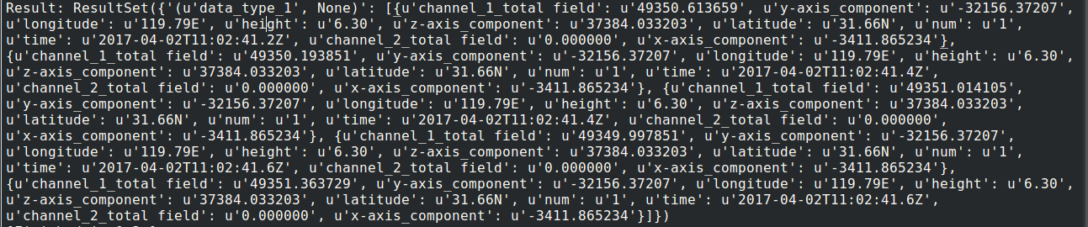
图28

在命令行中选择条件查询类型2数据结果：
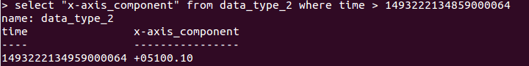
图29

在程序中用python代码按条件查询：
图30

程序的返回结果：
图31

2.3.4数据库接口模块的设计、实现及测试
1）数据接口模块的设计
数据库接口模块的主要目的在于通过接口函数，向其他应用程序提供需要的数据以进行处理和使用。在与数据可视化程序开发人员的沟通后，设计了这样的两个交互函数：
getalldatafilename()和getdatabyname(filename)
getalldatafilename():
返回类型：[(“文件名”，“时间”，“数据类型（指是那种数据格式）”), … ]
没有数据返回False

数据类型定义：
当数据格式类似于XXX时 数据类型为1
类似于YYY时 数据类型为2
类似于ZZZ时 数据类型为3

getdatabyname(filename):
返回类型：列表，并且数组第一项为列表属性

当数据类型为 1 时
[(1)，（时间（eg:“2017年04月02日 11:2:41.20”），纬度，经度，高度，X轴分 量，Y轴分量，Z轴分量，通道1总场，通道2总场) , … ]

当数据类型为 2 时
[(2, 组数，是否有系统时间（有1/无0）) , （ x轴分量，y轴分量，z轴分量，（原 始总场1，…）,(四阶差分数据1，…)，（Mag.1 TF uncomp , …），（Mag.1 TF comp , …）， （Grad.1 uncomp, … ）,（Grad.1 comp, … ）,系统时间（没有就不写））… ]

当数据类型为 3 时
[(3,处理后数据1/未处理数据0，（bd参数），（bpf参数），（diff参数）)，（X轴，Y 轴，Z轴，总场，he，bd补偿，bpf补偿，diff补偿，… ）]
原始数据不用写补偿数据

该模块暂时只进行了设计，未进行实现。
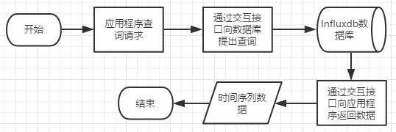
图32

2.3.5数据库网页操作模块的设计、实现及测试
该模块尚未完成。

3．后期拟完成的研究工作及进度安排
后期还需要继续依照设计将第3种类型数据存储完成，完成数据库接口模块的实现以及数据库网页操作模块设计与实现。在数据库系统的接口模块完成后，需要与数据可视化应用程序模块进行集成测试，完成系统的最终功能。
后期进度安排：
2017.04.29—2017.05.01：完成第3种类型数据的存储与查询功能
2017.05.02—2017.05.20：完成系统交互函数的实现，以及数据库网页模块的代码编写
2017.05.21—2017.06.01：完成与数据可视化系统的功能集成和测试
2017.06.02—2017.06.18：撰写毕业设计论文，参加毕业设计结题答辩

4．存在的问题与困难
1）交互函数的参数只是暂时的设计，后期小幅调整的可能性较大。在功能集成测试时可能会有影响。
2）数据库的查询结果的多个属性值的排序没有规律，对后续的数据处理会造成一定的麻烦。
3）不确定数据的查询使用方式，对数据存储时的索引结构属性的选择有一定影响。

5．论文按时完成的可能性
目前论文的研究基本按照开题时所规划的进度完成，所以不出意外，后续的项目研究和论文撰写也能按照进度安排来完成，论文按时完成的可能性很大。

